N&DN系列(LCD)

超声波细胞粉碎机

使

用

说

明

书

宁波新芝生物科技股份有限公司
地址：宁波市国家高新技术园区木槿路65号 315013

电话：0574-87134807 87133995

传真：0574-87113393
网址：www.scientz.com E-mail:zhf@scientz.com

一. 概述
随着生物产业的发展，应用超声波细胞粉碎机所做的实验要求也随之提高，如对样品温度的测定、控制，低温冷却样品及整机的智能化程度的提高等等，都提出了新的要求，为进一步完善此类仪器的各项性能，我公司在现有各种型号的超声波细胞粉碎机的基础上，吸收国外最新技术，结合微电脑控制、选频、测温、保护等软硬件技术而研制的超声波细胞粉碎机，它具有技术先进、性能可靠、操作简便、外型美观、显示清晰明亮、测温控温精确等优点。
超声波细胞粉碎机是一种利用强超声在液体中产生空化效应，对物质进行超声处理的多功能、多用途的仪器，能用于动植物组织、细胞、细菌、芽胞菌种的破碎，同时可用来乳化、分离、分散、匀化、提取、脱气、清洗及加速化学反应等等。该机广泛应用于生物化学、微生物学、药物化学、表面化学、物理学、动物学、农学、医学、制药等领域教学、科研、生产。

二. 技术参数：
产品型号 | □  JY92-IIDN | □JY98-IIIDN | □  JY99-IIDN | □  JY92-IIN |  | □  JY98-IIIN | □  JY96-IIN | □  JY88-IIN
工作频率  范围 | 20-25KHZ | 18-21KHZ | 18-21KHZ | 20-25KHZ |  | 18-21KHZ | 20-25KHZ | 20-25KHZ
超声功率 | 20-900W | 450-1200W | 500-1800W | 20-900W |  | 450-1200W | 20-150W | 20-150W
变幅杆  直径 | 标配:Ф6  可选:□Ф2  □Ф3  □Ф8  □Ф10  □Ф12  □Ф15 | 标配:φ20  可选:□φ10  □φ15  □φ25 | 标配:φ20  可选:□φ15  □φ25 | 标配:Ф6  可选:□Ф2  □Ф3  □Ф8  □Ф10  □Ф12  □Ф15 |  | 标配:φ20  可选:□φ10  □φ15  □φ25 | 标配:φ6  可选:□φ2  □φ3 | 标配:φ6  可选:□φ2  □φ3
工作电压 | □ 220VAC，50Hz  □ 110VAC, 60Hz
超声时间 | 0.1-99.9秒
间隙时间 | 0.1-99.9秒
全程时间 | 1-999分
功率设定 | 1-99%
占 空 比 | 0.1-99.9%
温度保护 | 0-99℃
工作环境 | 室内（无潮湿，无阳光，无腐蚀性气体）
主机尺寸 | 250× 280× 480(mm)
隔 音 箱 | 220× 400× 290(mm)

三. 变幅杆选配参考值
变幅杆型号 |  | 频率 | 功率范围 | 破碎容量
Ф2 | 1/12” | 20-25KHz | 20-250W | 0.5 - 5ml
Ф3 | 1/8” | 20-25KHz | 30-400W | 3 - 10ml
Ф6 | 1/4” | 20-25KHz | 60-650W | 10 - 100ml
Ф10 | 5/12” | 20-25KHz  19.5-20.5KHz | 100-950W | 100 - 200ml
Ф12 | 1/2” | 20-25KHz | 100-950W | 100 - 200ml
Ф15 | 5/8” | 20-25KHz  19.5-20.5KHz | 200-950W | 200 - 500ml
Ф18 | 3/4” | 20-25KHz | 200-950W | 200 - 500ml
Ф20 | 3/4” | 19.5-20.5KHz | 400-1200W | 500 -1000ml
Ф25 | 1” | 19.5-20.5KHz | 800-1800W | 500 -1200ml

四. 工作原理：
本机由超声波发生器和超声波换能器组件两大部分组成。超声波发生器（电源）是将220VAC、50Hz的单相电通过变频器件变为20-25kHz、约600V的交变电能、并以适当的阻抗与功率匹配来推动换能器，作纵向机械振动，振动波通过浸入在样品溶液中的钛合金变幅杆对被破碎的各类细胞产生空化效应，从而达到破碎细胞之目的。其电原理由整流电源，开关电源、变频系统、功率放大器、锁相频率自动跟踪器、功率调节器、功率检测器、功率保护器及微电脑控制等组成。
换能器组件是由压电振子、变幅放大器所组成的产生机械能的聚能变幅装置。
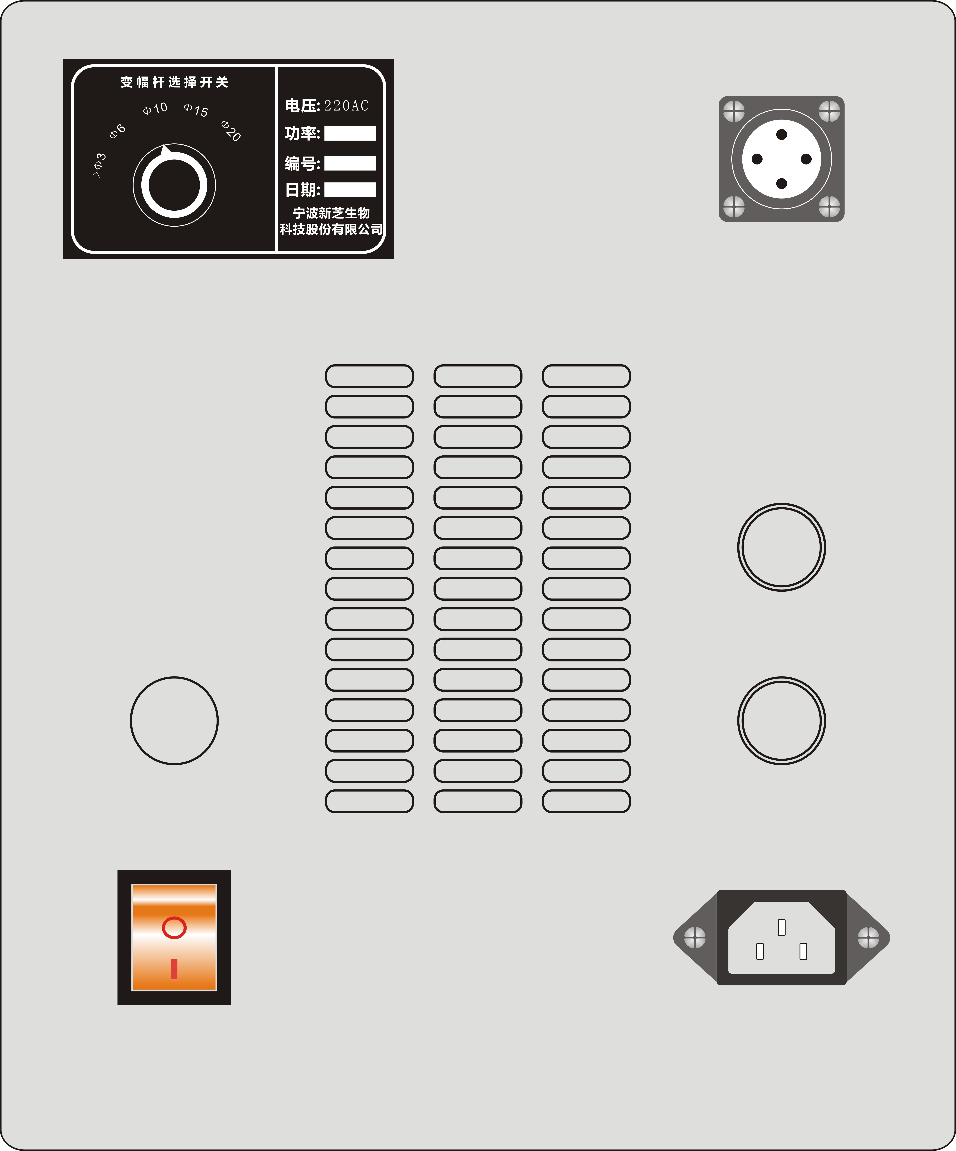
仪器功能键说明（见附图）：

变幅杆选择开关 航空插(超声)

保险丝-8A

温探插口 保险丝-5A

电源开关 电源插座

五. 参数设置：

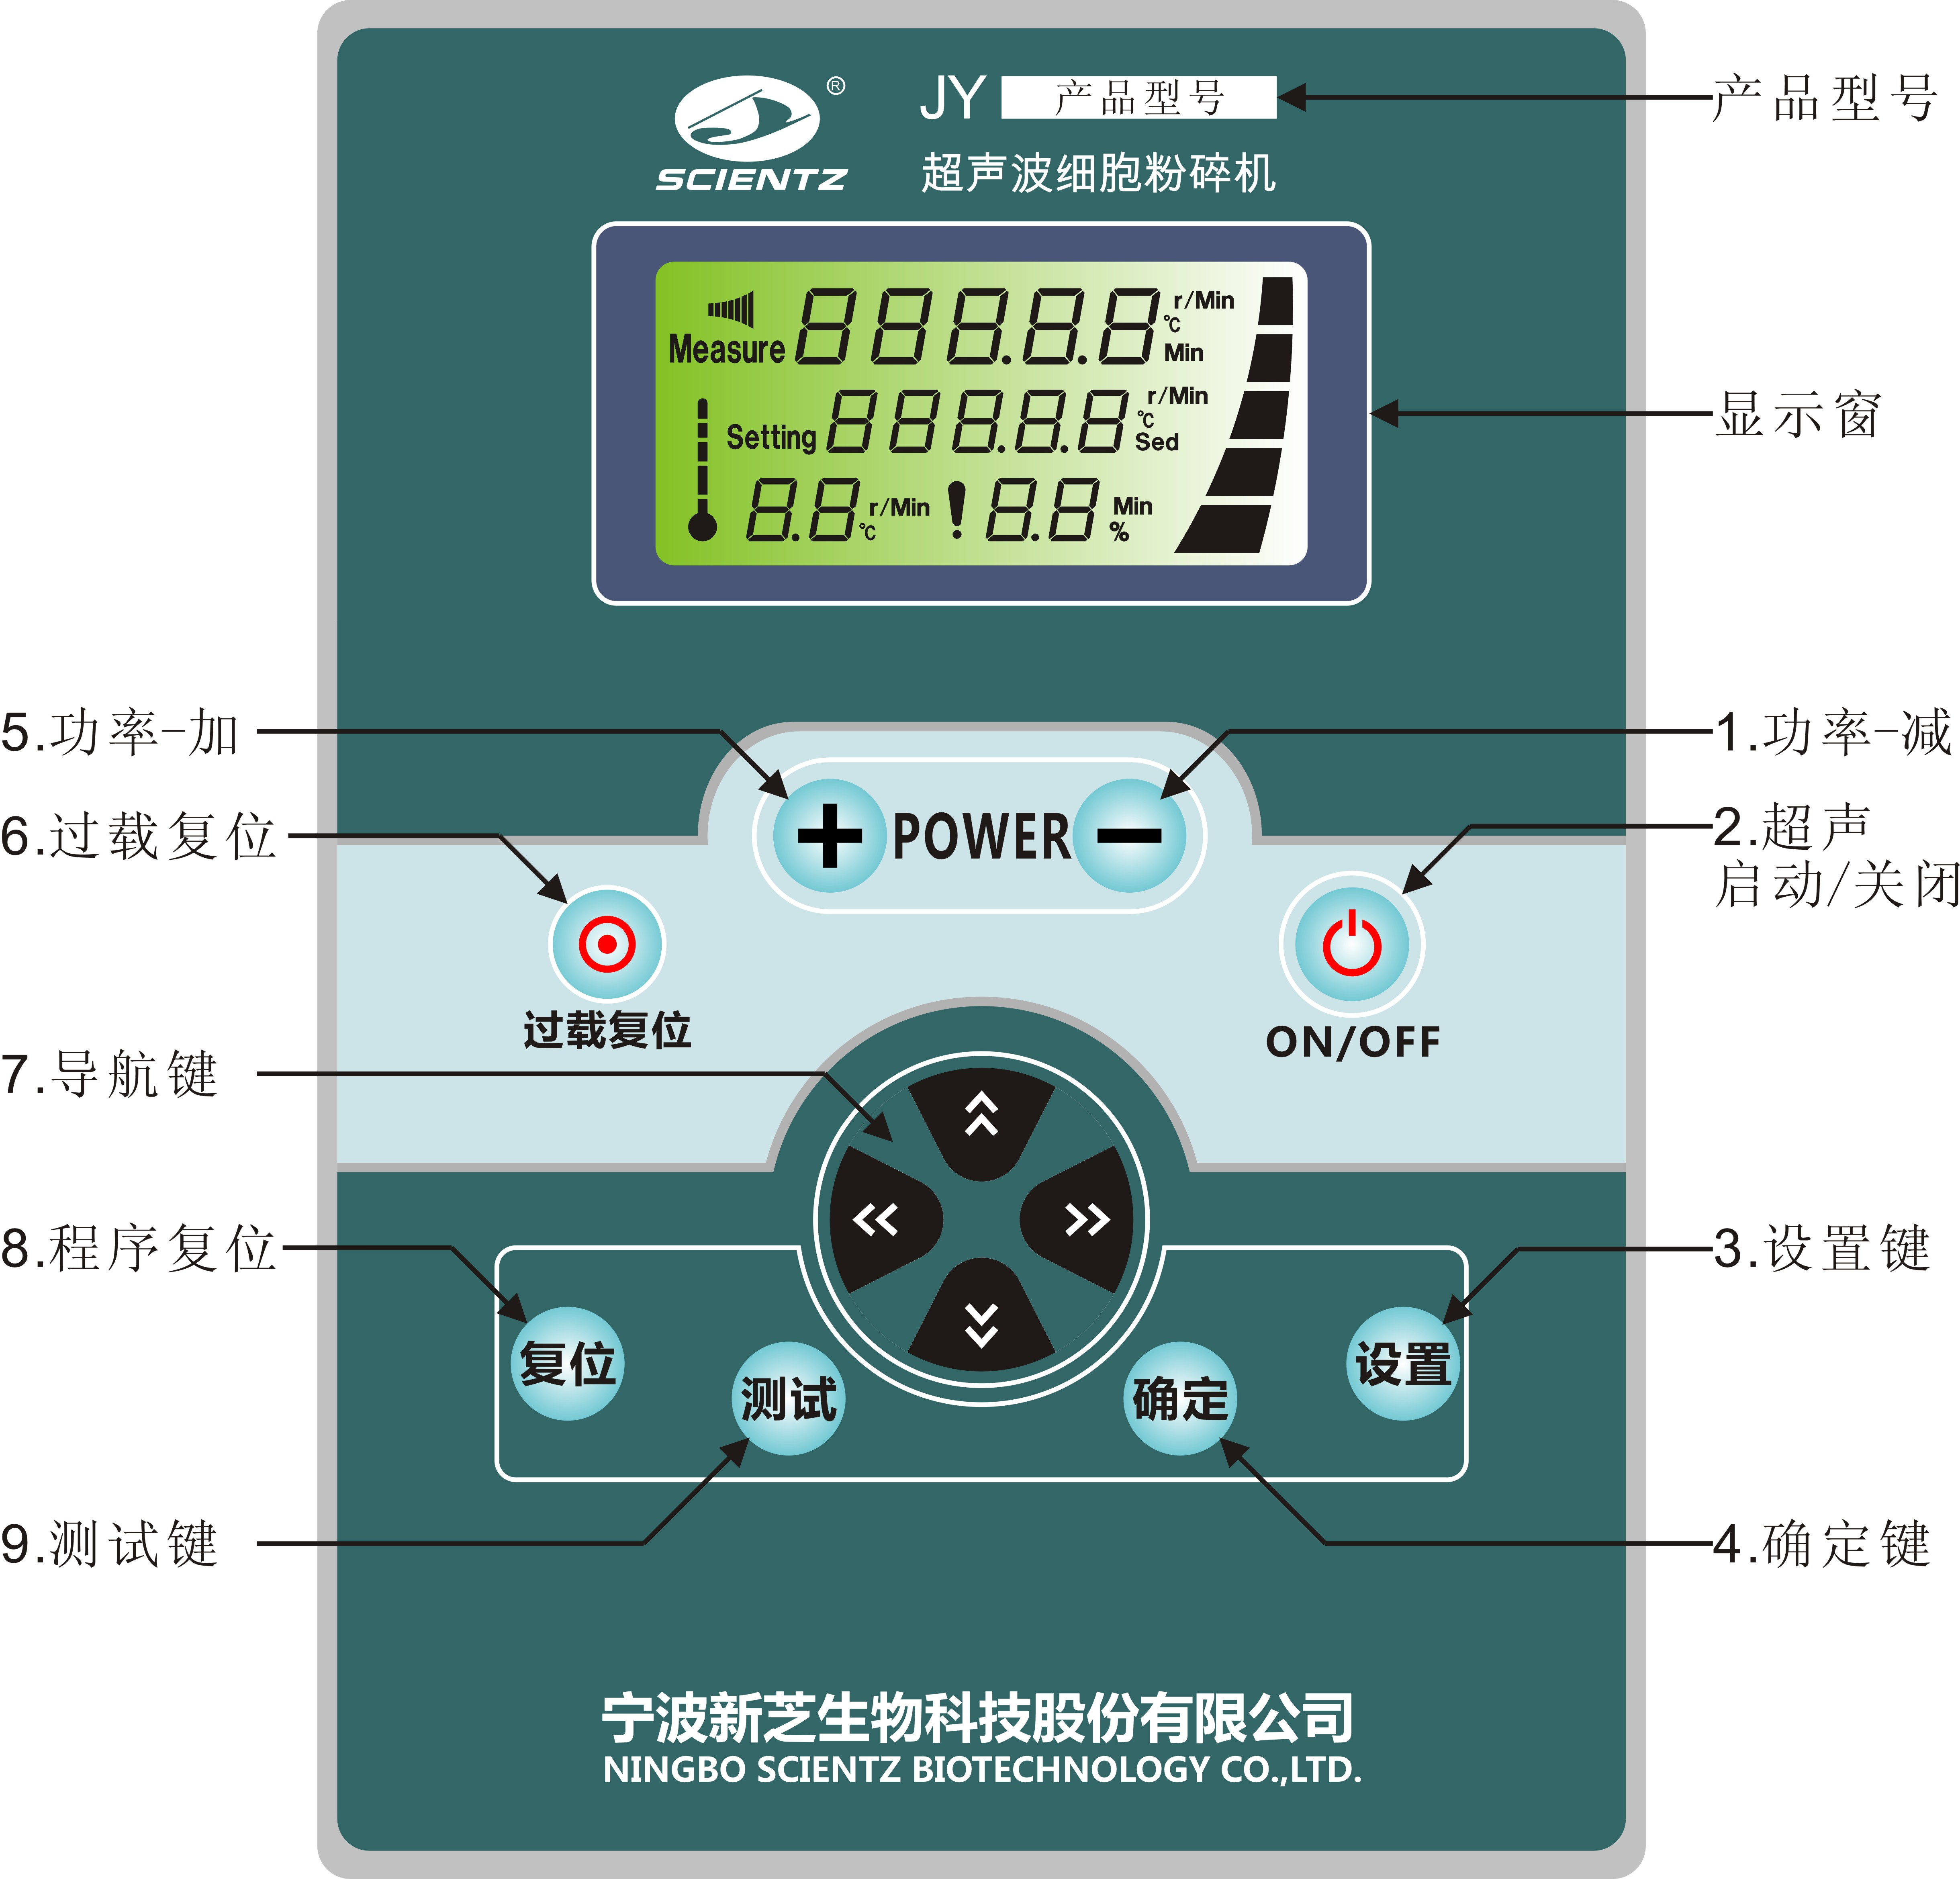

图2.面板和按键
- 按安装图说明安装好本仪器，用专用的电源线连接发生器背面的电源插座，把换能器组件的信号输入接头与信号输出接口连接好。把换能器组件插入隔音箱顶部的专用孔内，即完成了本仪器的安装。
检查仪器后面板上变幅杆选择开关是否选择在与变幅杆相应的位置.
- 打开电源,显示窗显示变幅杆选择(如图3)

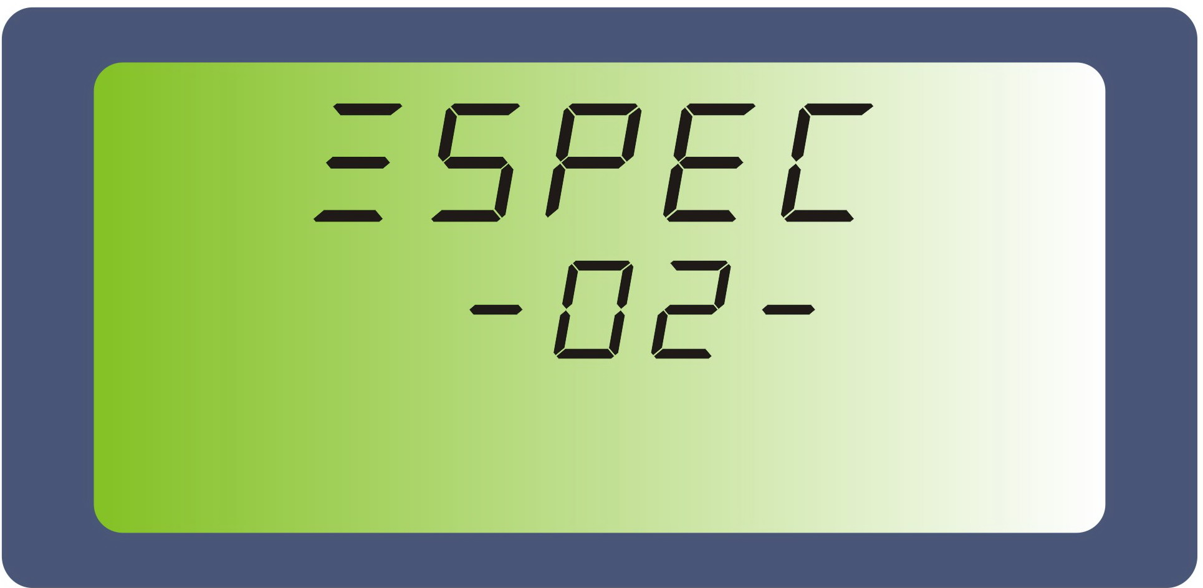

图3.变幅杆选择界面

上图中闪烁显示的”-02-”表示选择的变幅杆规格为Ф2

按<7.导航键>的上下键切换变幅杆规格,

选择范围:Ф2Ф3Ф6Ф8Ф10Ф12Ф15Ф18Ф20Ф25

按<4.确定键>确定变幅杆规格,注规格选择务必按实际规格选择
- 选择工程组参数(如图4)
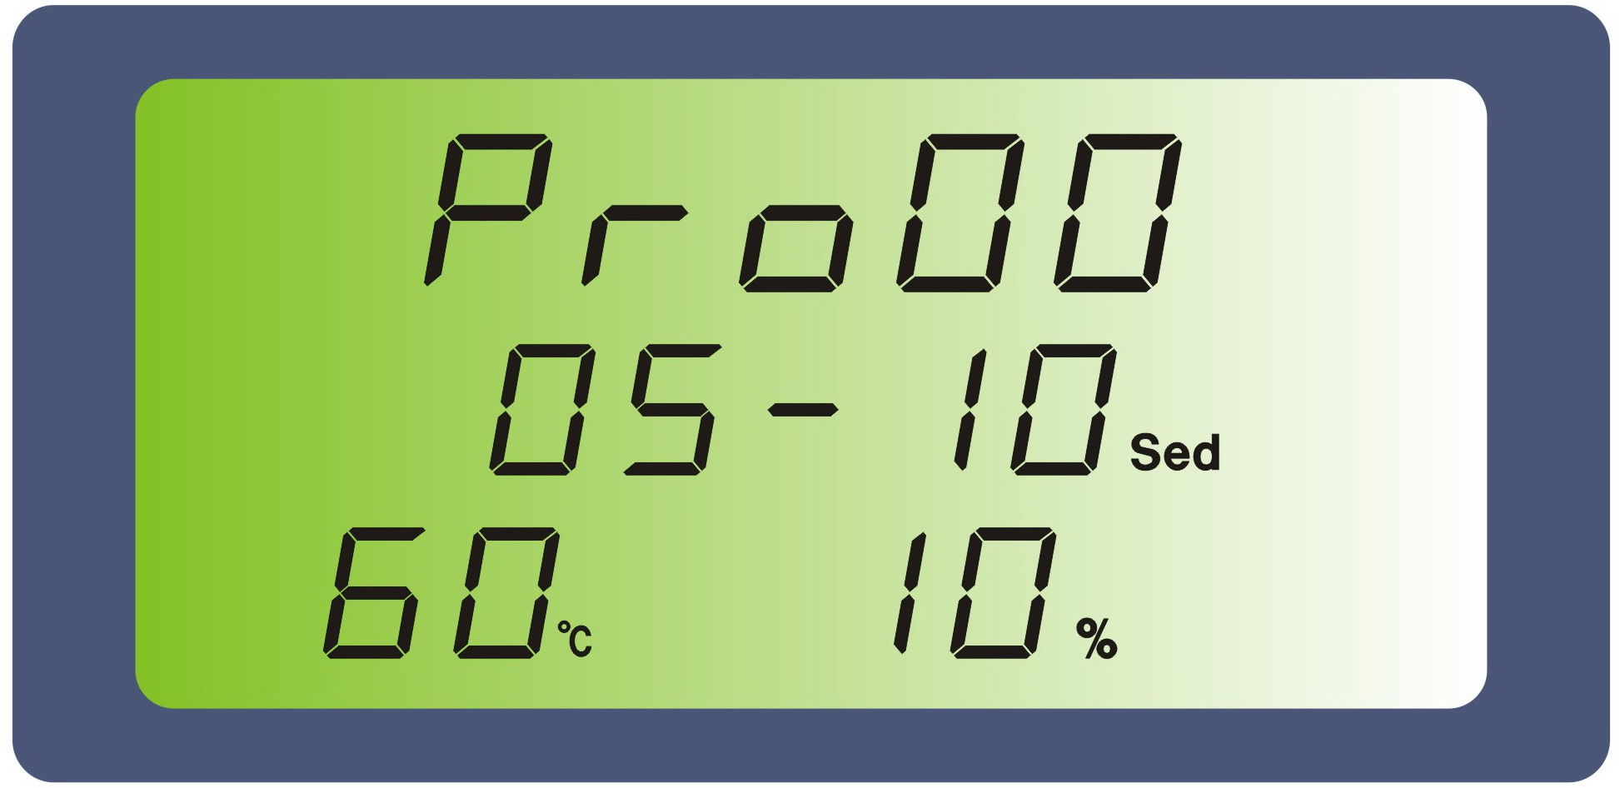

工程号

发振时间 间隙时间

保护温度 超声功率

图4.工程组参数选择

按<7.导航键>的上下键切换变幅杆规格,选择范围:Pro00-19共20组参数

按<4.确定键>确定工程组参数
- 待机界面介绍(如图5)
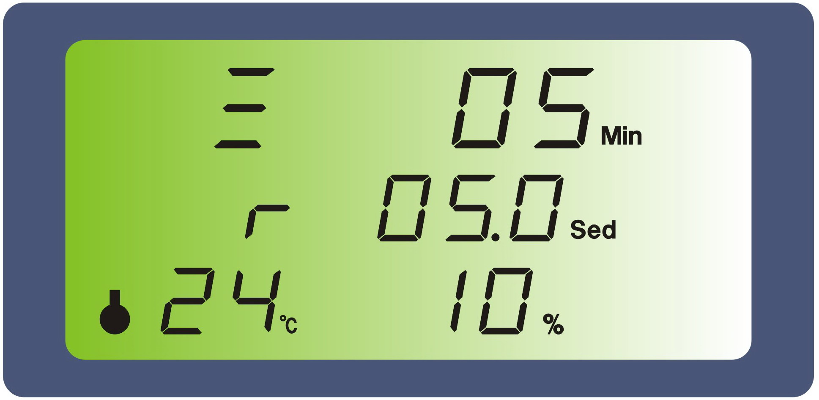

总工作时间

工作/间隙符号 工作/间隙时间

样品温度(实测) 超声功率

图5.待机界面

按<7.导航键>的左右键来切换工作/间隙的时间显示,r表示工作,P表示间隙

按<7.导航键>的上键,可以显示本设备软件版本(V4.0.4新增功能)

按<3.设置键>进入参数设置(详见五.5)

按<2.超声启动/关闭>进入超声启动(详见五.6)

按<9.测试键>进入超声测试(详见五.8)
- 参数设置(如图6)

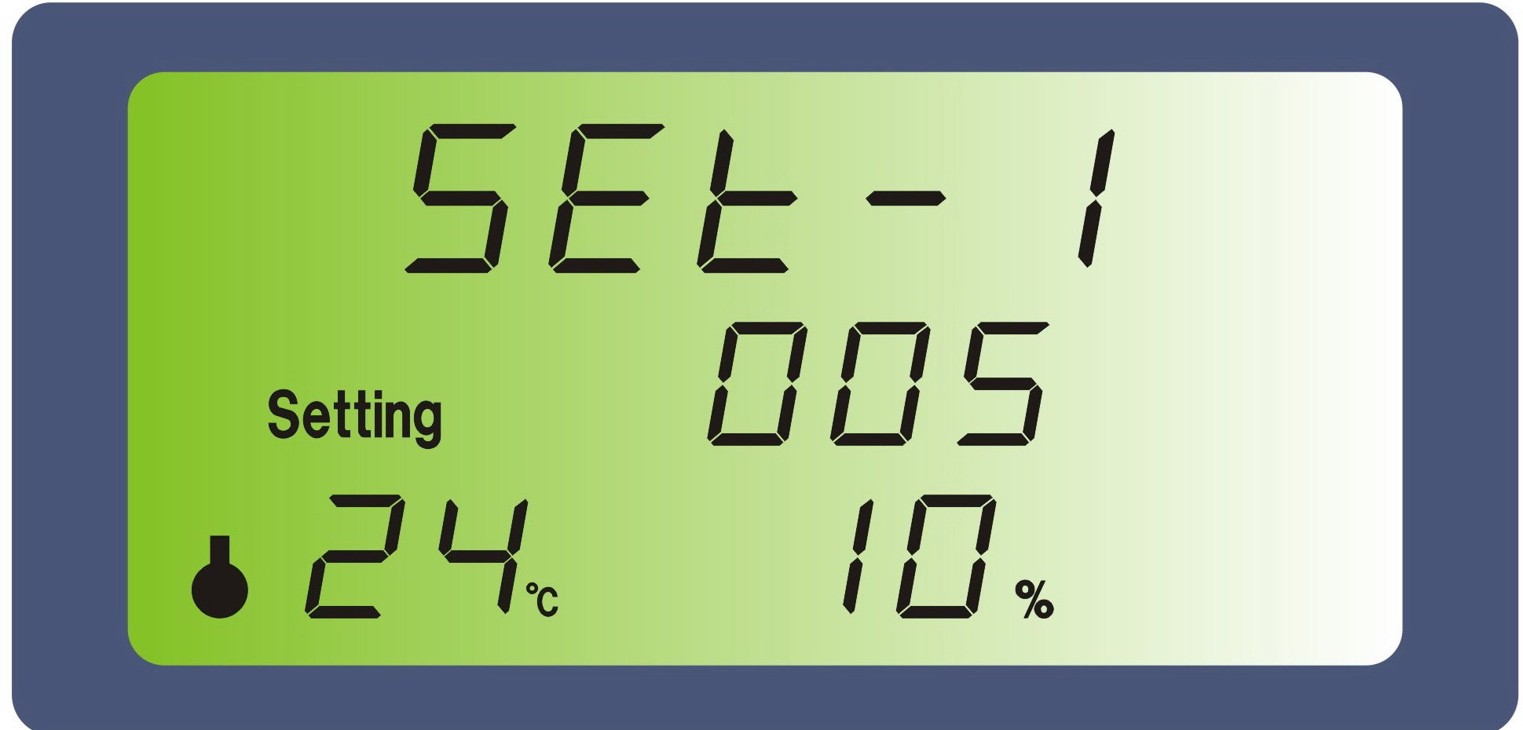

图6.参数设置

按<3.设置键>切换参数项,
符号 | 说明 | 范围 | 单位
Set-1 | 总时间 | 1-999 | 分
Set-2 | 超声工作时间 | 0.1-99.9 | 秒
Set-3 | 超声间隙时间 | 0.1-99.9 | 秒
Set-4 | 温度报警 | 0-99 | ℃
Set-5 | 超声功率 | 1-99 | %

按<7.导航键>的上/下键,加/减参数

按<7.导航键>的左/右键,左/右移位

按<4.确定键>确定并保存参数,退回待机界面

例:超声工作时间设置

按<3.设置键>切换至Set-2,通过<7.导航键>进行移位,加减参数,设置完后

按<4.确定键>确认参数,并返回待机界面
- 启动超声(如图7)

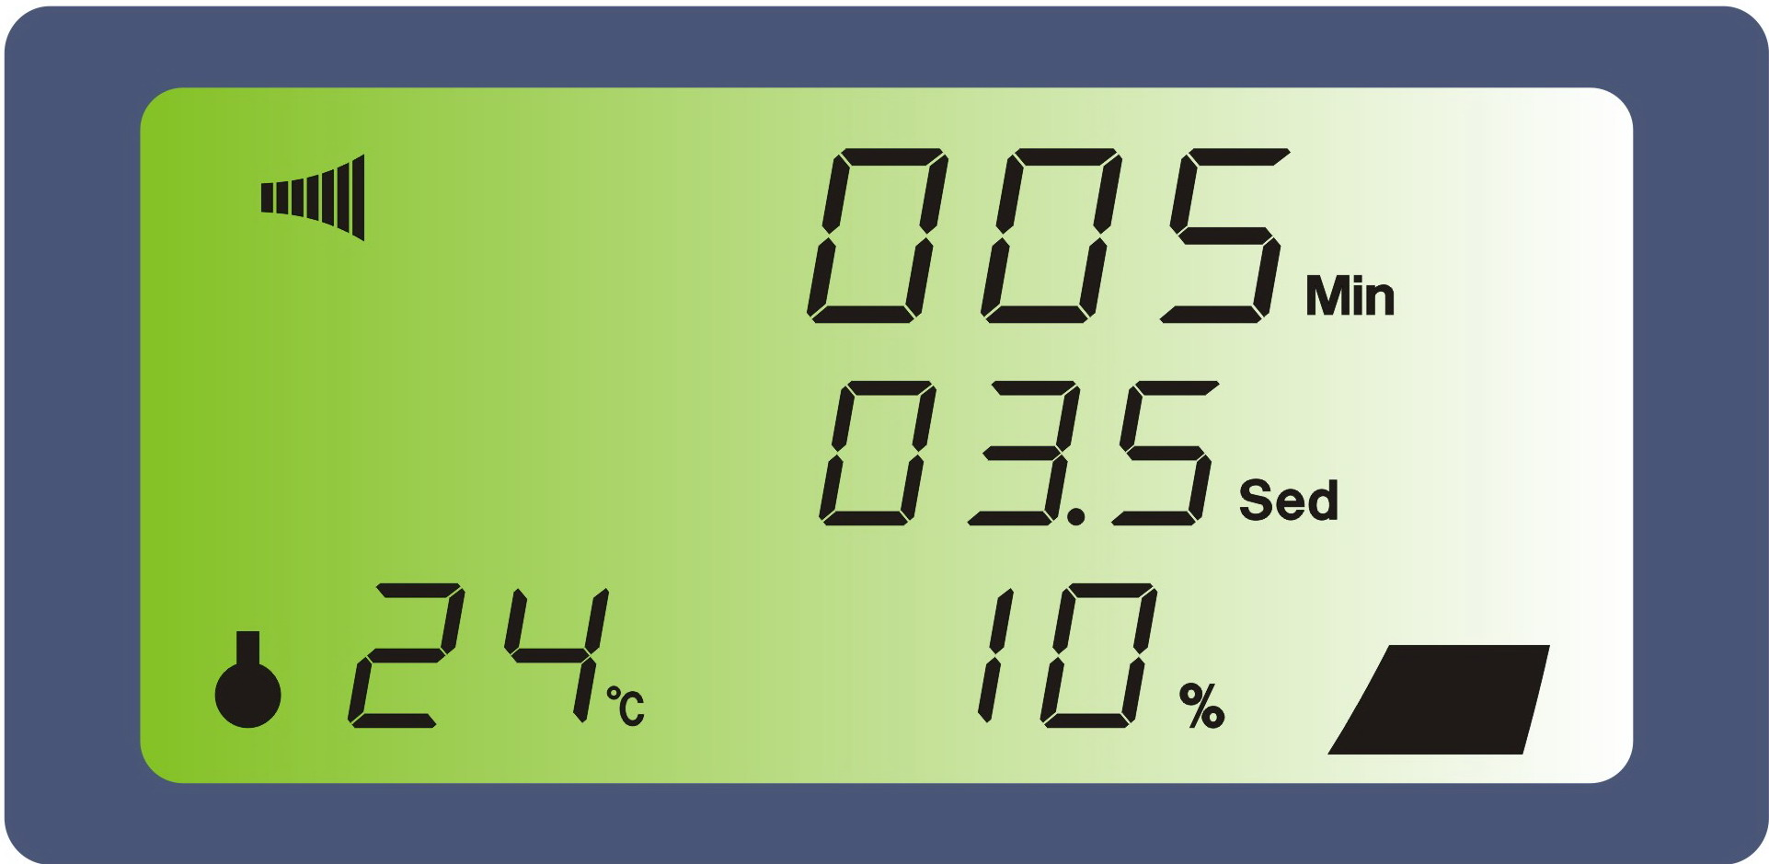

图7.工作界面

按<1.功率-减>/<5.功率-加>键,进行实时功率调节

按<2.超声启动/关闭>键关闭超声,并退回待机界面

按<9.测试键>键暂停超声(只在超声启动时有暂停功能)(详见五.7)

当超声总时间工作完后,画面暂停在结束最后一刻,按任意键即可退回待机界面
- 超声暂停(如图8)

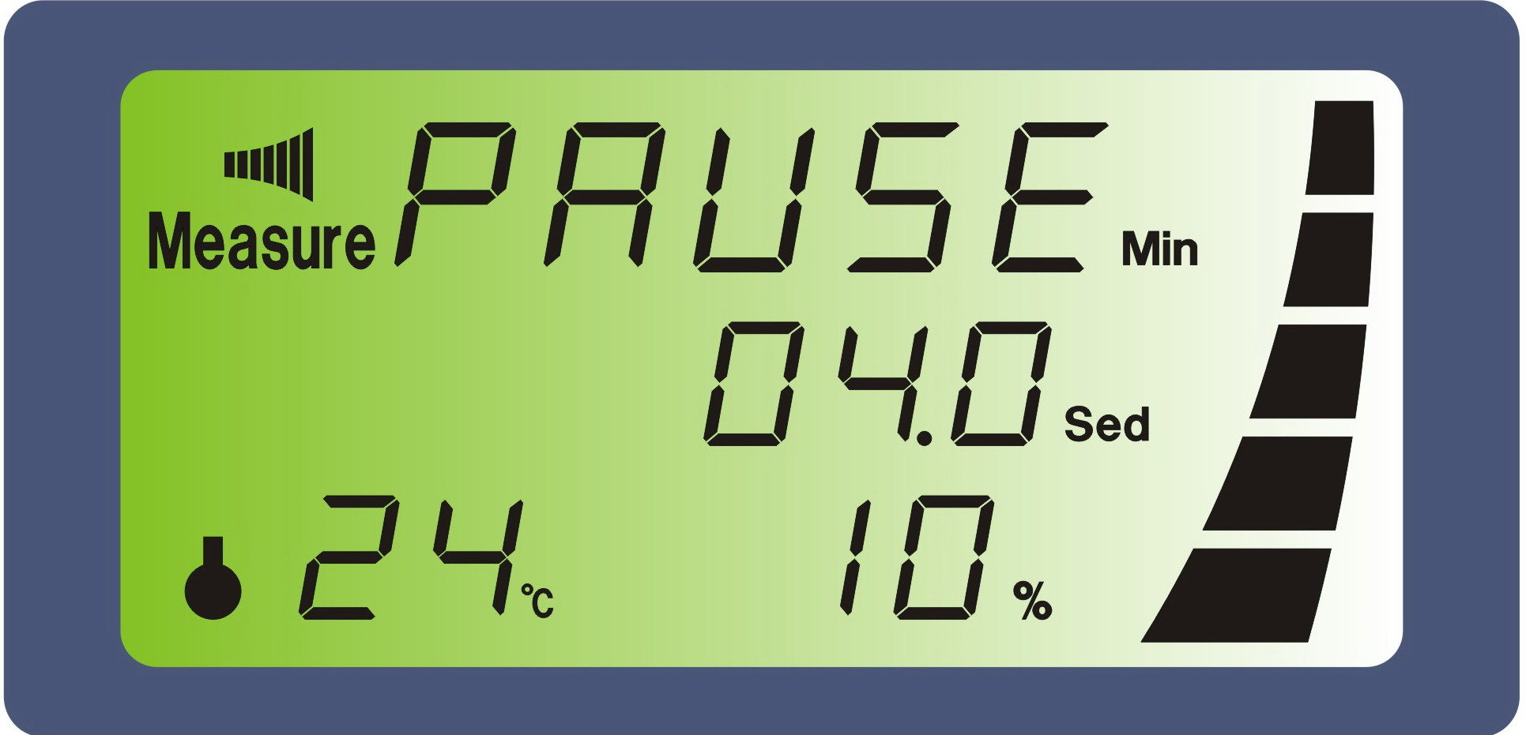

图8.超声暂停

按<9.测试键>键恢复超声工作

按<2.超声启动/关闭>关闭超声,并退回待机界面
- 超声测试(如图9)

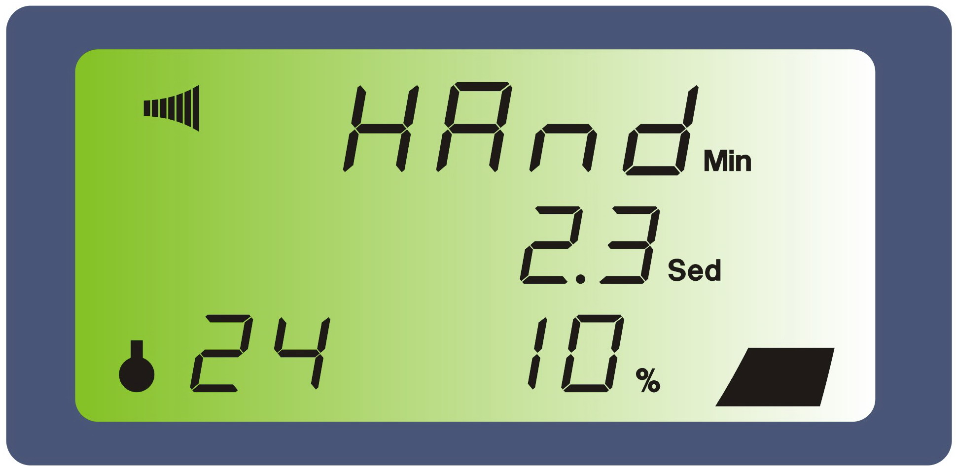

图9.测试

在待机界面中,按住<9.测试键>键,超声工作,释放<9.测试键>键即关闭超声.
- 错误报警界面(如图10)

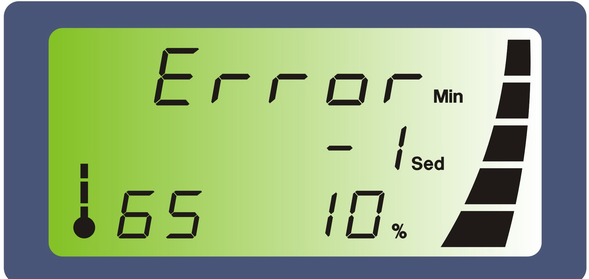

图10.错误界面
符号 | 参数 | 说明 | 产生
Error | -1 | 超温保护提示 | 当样品实际温度大于设置保护温度,报警产生
Error | -2 | 过载保护提示 | 当输出功率过大时,硬件产生保护

当”温度保护产生”按<2.超声启动/关闭>关闭超声,重新设置参数

等待样品温度低于设置温度2℃,自动恢复超声

当”超声功率产生”按<2.超声启动/关闭>关闭超声,重新设置参数

按<6.过载复位>,恢复硬件保护,并自动恢复超声
- 程序复位

按<8.程序复位>键,复位程序.

更换变幅杆后,请务必重新复位程序,选择相应变幅杆规格和机箱后的变幅杆档位

六. 注意事项：
1、严禁在变幅杆未插入液体内（空载）时开机，否则会损坏换能器或超声波发生器。
2、换能器在支架上要固定牢靠，防止从立杆上突然下滑，变幅杆末端切勿碰撞，防止变形或损伤。
3、对各种破碎样品量的多少、时间长短、功率大小，有待于用户根据不同介质摸索而定，选取最佳值。（建议一般在工作1秒，间隔1秒情况下，每过5分钟取个样，摸索实验条件）。若选用φ2、φ3、φ6变幅杆时，应把超声功率设定小些，以免变幅杆过载而断裂。
4、使用一定时间后变幅杆末端会被空化腐蚀而发毛，可用油石或锉刀锉平，否则会影响工作效果。多次锉磨后，变幅杆比原来短了，此时会出现功率小或发不出超声的情况，此时可把后面板中的选择开关拨到相应的位置到正常工作为止（此时变幅杆与选择开关的位置可以不一致，在周围各档试着拨到会发超声的那一档为止）。这样做可适当延长变幅杆的使用时间，建议莫长期使用，应考虑及时更换新变幅杆。
5、在使用JY92-IIDN型时，若破碎量在5ml以下，应选用φ2或φ3变幅杆，此时变幅杆的插入深度可在液面下1cm 左右，变幅杆末端离容器底部的距离可根据功率大小而定，最小不能小于0.5cm，原则上在发超声时不打空、不飞溅，如出现打空、飞溅现象，应把功率再开得小些，超声时间短些，以免损坏变幅杆（超声时间最佳设置在0.5秒至1秒间）。
6、功率表显示的数值与电压、变幅杆插入液面的深度及负载（比如破碎样品的浓度、稠度）有关，电压低于220V，变幅杆插入液面较深、负载浓度太浓显示数值要小一些，反之稍高。此时显示的数据为模拟参数，它的大小不影响超声发射的实际功率。
7、本机不需要预热，使用时应有良好的接地。
8、在超声破碎时，由于超声波在液体中产生空化效应，使液体温度会很快升高，用户对各种细胞的温度要求要多加注意，建议采用短时间多次破碎，同时可外加冰浴冷却（建议超声时间在3-5秒以内，间隔时间在3-5秒以下）。
9、本机应安放在干燥，无潮湿、无阳光直射、无腐蚀性气体的地方工作。
10、容器容量及形状的选择，应与样品的多少相协调，实践证明容器应选择细长型破碎效果较好。
11、实践证明：短时间的多次工作，工作时间1-2秒，间隙时间1-2秒，比连续长时间工作的效果要好，为防止液体发热，可设定较长的间隙时间。另外，不间断长时间工作容易形成空载，缩短仪器的使用寿命。

七. 变幅杆的拆装如图：
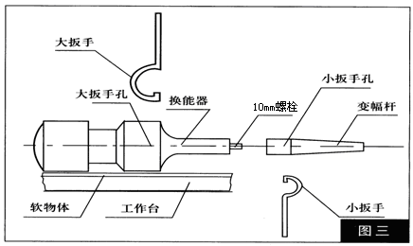
将换能器组件放在有软物体（如毛巾等）的椅子上，将小扳手按放在变幅杆的扳手孔中，再将大扳手按放在换能器的扳手孔内，在按放大、小扳手时，必须左右向水平状。
左手拿小扳手，右手拿大扳手，双手同时用力，向下拧为拧松；左手拿大扳手，右手拿小扳手，双手同时用力，向下拧为紧。
如调换变幅杆时，M10螺丝带在变幅杆上，用手将螺丝拧出，然后将螺丝拧到1/2在换能器上，再将所需用的变幅杆拧上，必须拧紧。
八. 开箱清单：
1、超声波发生器： 1台
2、振动系统(换能器组件)： 1只
3、隔音箱 1只
4、十字夹（在隔音箱内）： 1只
5、试管夹（在隔音箱内）： 1只
6、电源线插头 1根
7、专用扳手（用于拆卸变幅杆） 1付
8、保险丝： 8A 2个 5A 2个
9、使用说明书 1份
10、合格证 1份
11、保修卡 1份
选配件：各种变幅杆、专用破碎瓶、细胞破碎珠
本公司承接美、英、日、德等国制造的超声波细胞粉碎机修理、改装、配变幅杆等业务。

